Отчет о проведении Недели правового просвещения
ГКОУ РД «Кикуникутанская ООШ Гергебильского района»
Была проведена неделя правовых знаний. Неделя правовых знаний проводилась с целью познакомить детей с их правами, закрепленными в Конвенции о правах ребенка, Конституции РФ, соотнести права и обязанности детей, способствовать осознанию ответственности за свои права.
Задачи:
1.Познакомить обучающихся с «Конвенцией ООН о правах ребёнка» и другими документами, отражающими права и обязанности детей.
2.Формировать представления о правах и обязанностях школьников.
3.Учить применять правовые знания в повседневной жизни.
4.Формировать уважительное отношение к правам других людей.
В ходе проведения недели правовых знаний приняли участие 100% обучающихся школы. В начале Недели правовых знаний был оформлен стенд «Закон и мы» совместно с учащимися 3-го и 4-го классов.

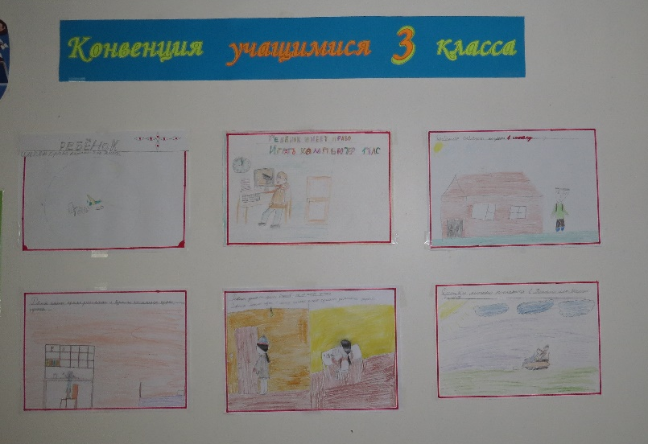
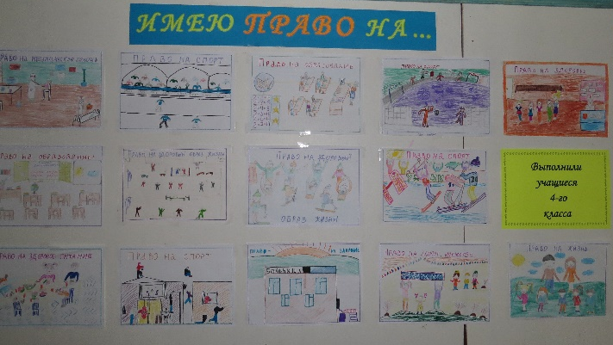
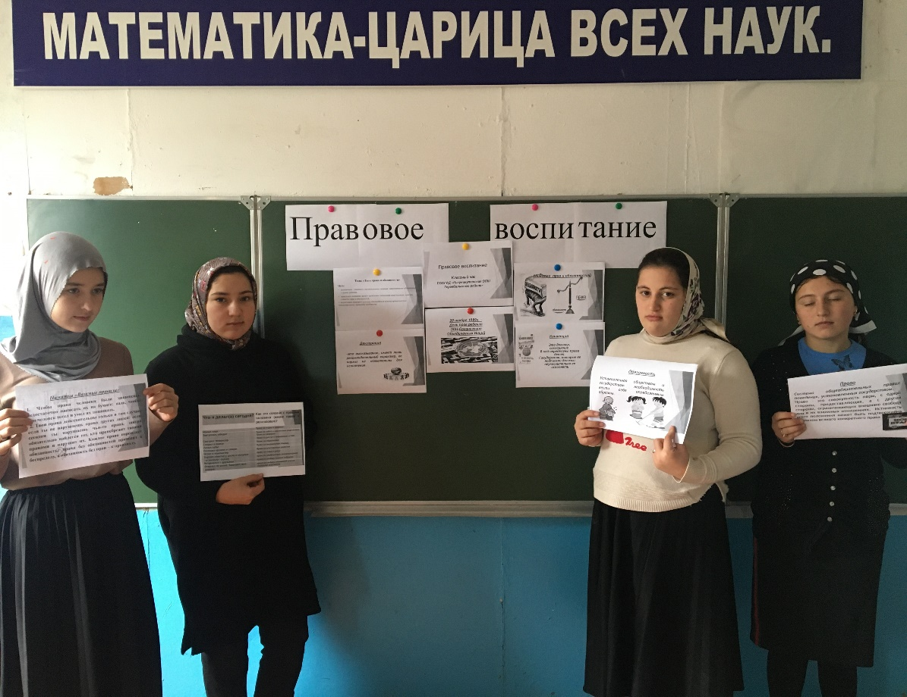

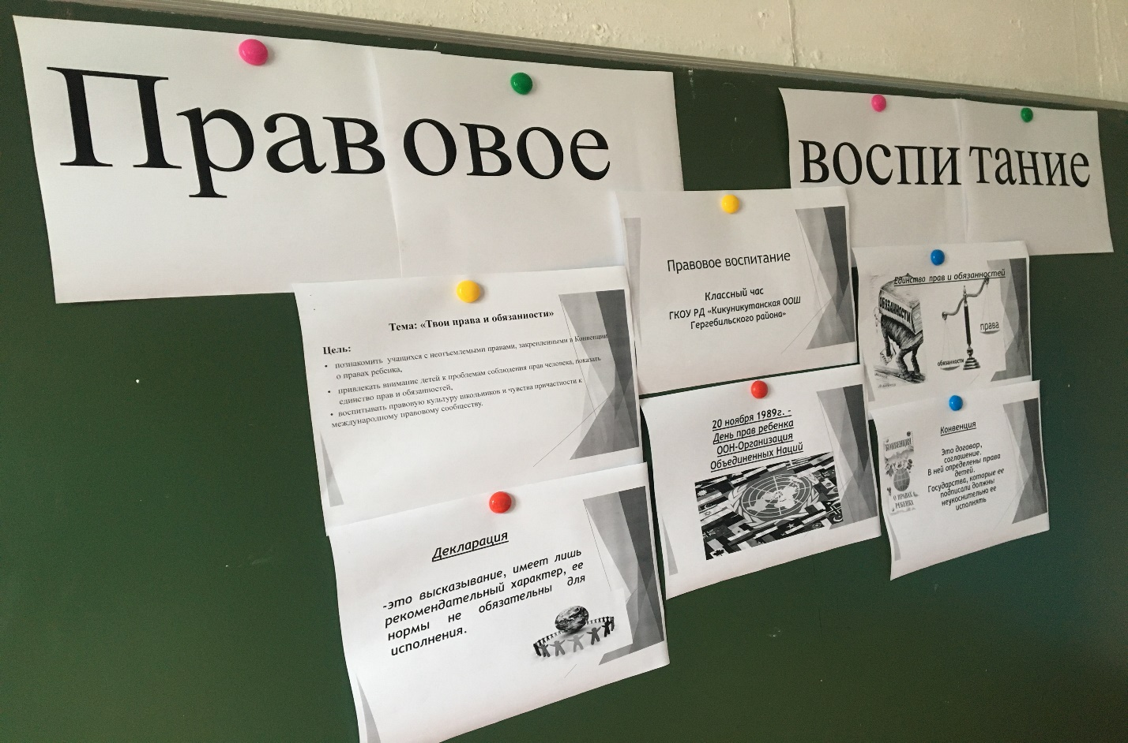

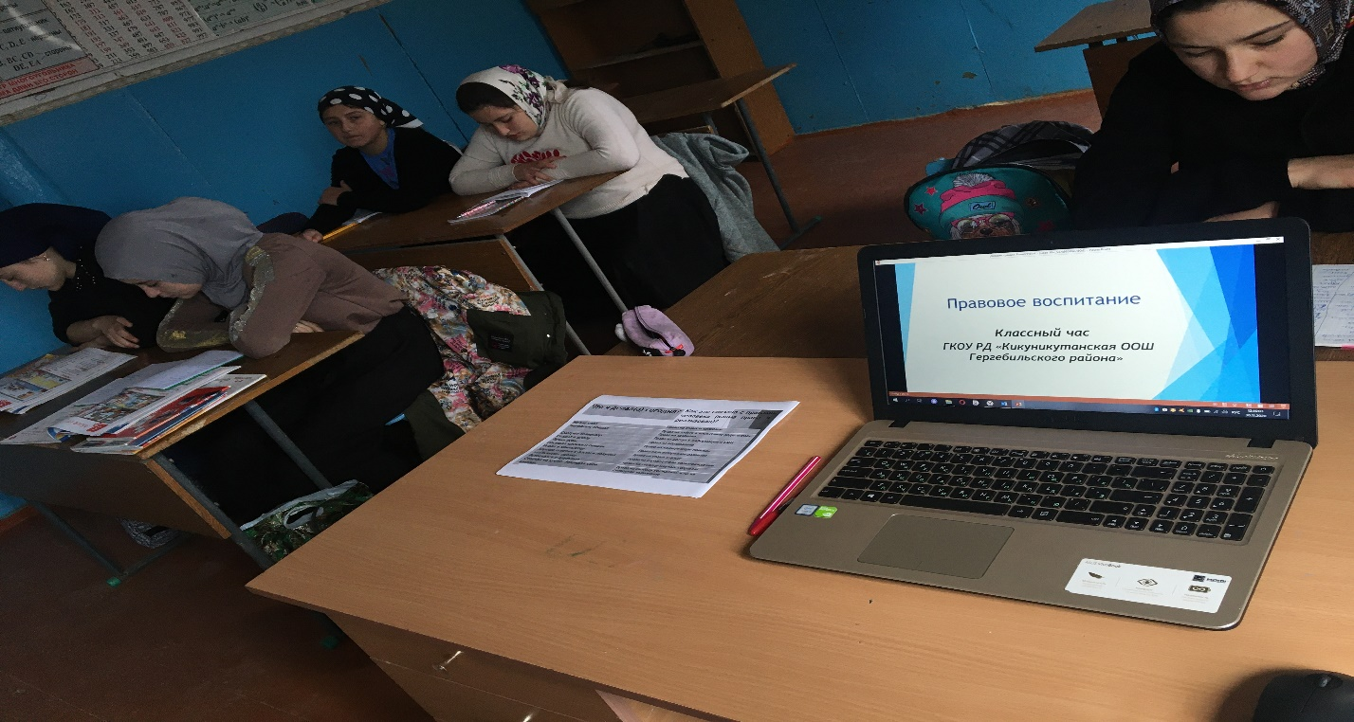

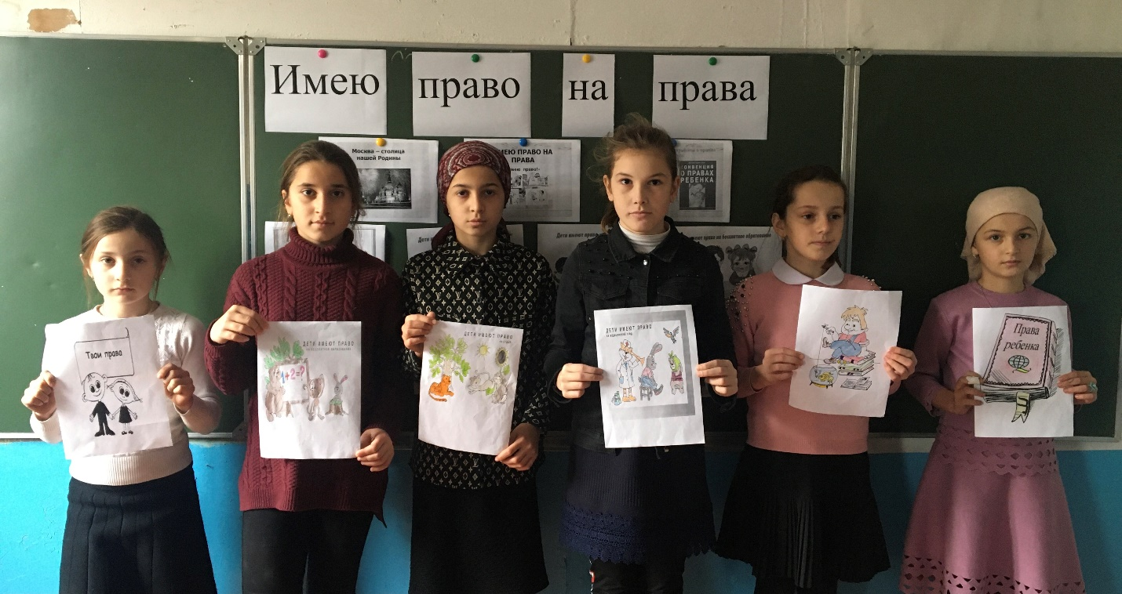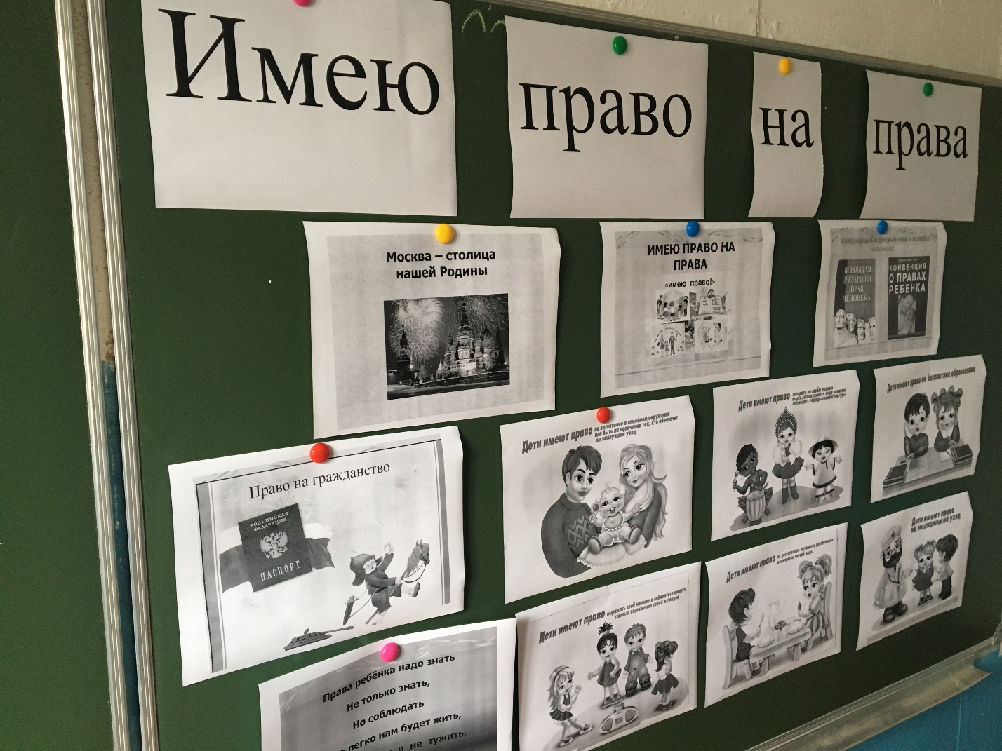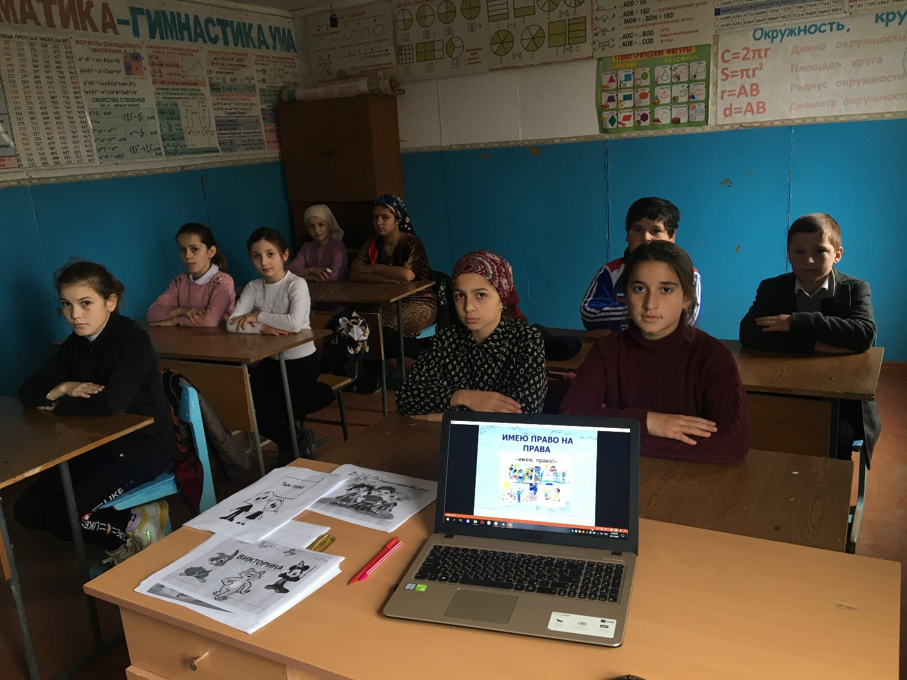

Анализируя проведённую работу, можно сделать выводы:
-в ходе недели обучающиеся узнали и закрепили представления о правах и обязанностях детей, учились применять полученные правовые знания при ситуациях, где были обозначены противоправные действия;
-выше перечисленные мероприятия вызвали интерес; надо отметить, что игровые мероприятия помогают создать атмосферу непринуждённости, объединяет детей.

